Лабораторная работа №2

Дискреционное разграничение прав в Linux. Основные атрибуты

Сагдеров Камал

Содержание

# 1 Цель работы

Получение практических навыков работы в консоли с атрибутами файлов, закрепление теоретических основ дискреционного разграничения доступа в современных системах с открытым кодом на базе ОС Linux

# 2 Выполнение лабораторной работы

Захожу в учетную запись, созданную на предыдущей ЛР. Через терминал, используя команду useradd guest создаю нового пользователя с именем guest. Задаю пароль с помощью команды passwd guest.

1. В установленной при выполнении предыдущей лабораторной работы операционной системе создайте учётную запись пользователя guest (использую учётную запись администратора): useradd guest

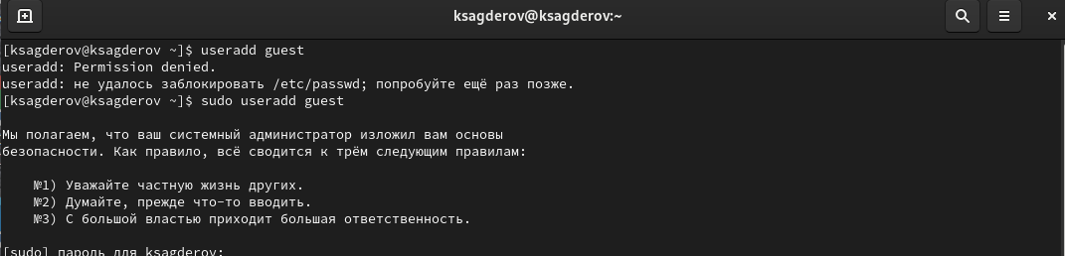

Рис. 1: 1

1. Задайте пароль для пользователя guest (использую учётную запись администратора): passwd guest

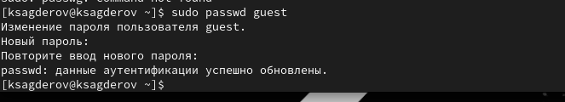

Рис. 2: 2

1. Войдите в систему от имени пользователя guest.

3

Рис. 3: 3

1. Определите директорию, в которой вы находитесь, командой pwd. Сравните её с приглашением командной строки. Определите, является ли она вашей домашней директорией? Если нет, зайдите в домашнюю директорию.

4

Рис. 4: 4

1. Уточните имя вашего пользователя командой whoami.

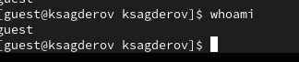

Рис. 5: 5

1. Уточните имя вашего пользователя, его группу, а также группы, куда входит пользователь, командой id. Выведенные значения uid, gid и др. запомните. Сравните вывод id с выводом команды groups.

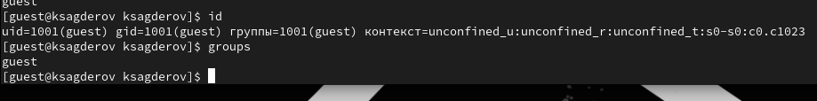

Рис. 6: 6

1. Сравните полученную информацию об имени пользователя с данными, выводимыми в приглашении командной строки.

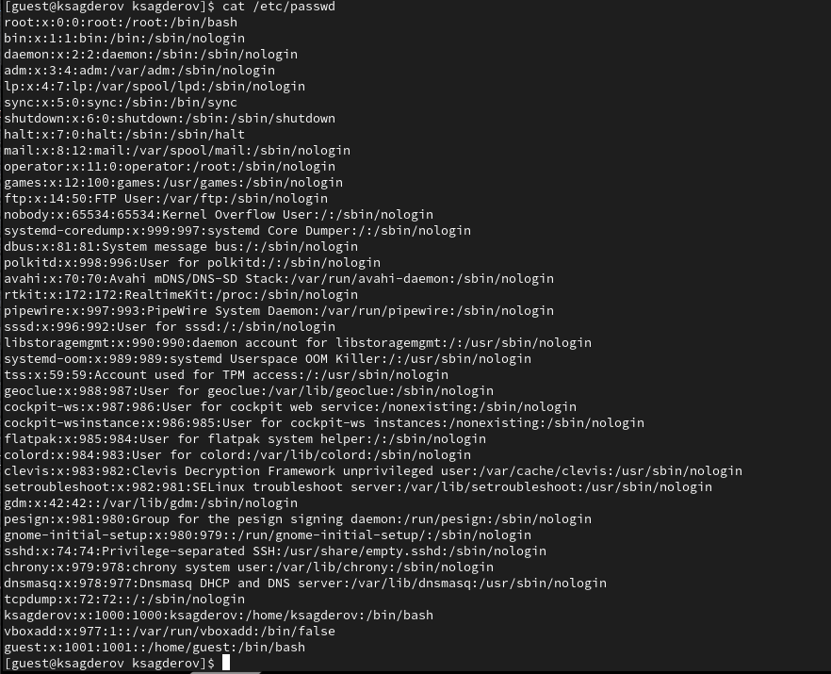

Рис. 7: 7

1. Просмотрите файл /etc/passwd командой cat /etc/passwd

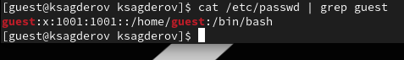

Рис. 8: 8

1. Определите существующие в системе директории командойls -l /home/

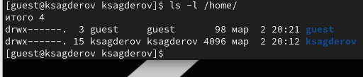

Рис. 9: 9

1. Проверьте, какие расширенные атрибуты установлены на поддиректориях, находящихся в директории /home, командой: lsattr /home

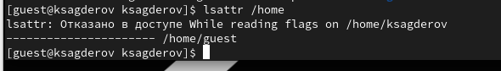

Рис. 10: 10

1. Создайте в домашней директории поддиректорию dir1 командой mkdir dir1

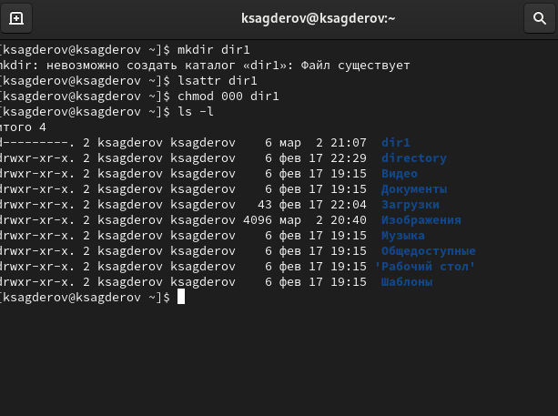

Рис. 11: 11

1. Снимите с директории dir1 все атрибуты командойchmod 000 dir1

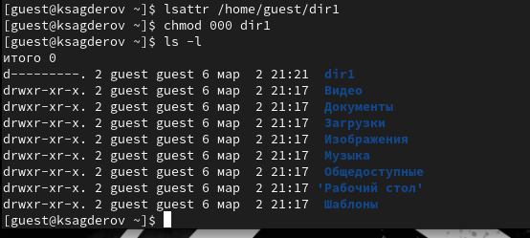

Рис. 12: 12

1. Попытайтесь создать в директории dir1 файл file1 командой echo “test” > /home/guest/dir1/file1

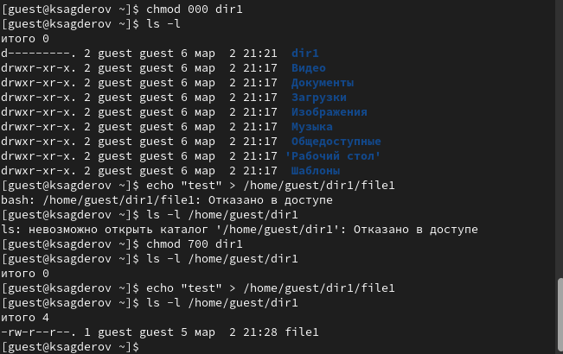

Рис. 13: 13

# 3 Выводы

Я научился использовать дискреционное разграничение прав в Linux.